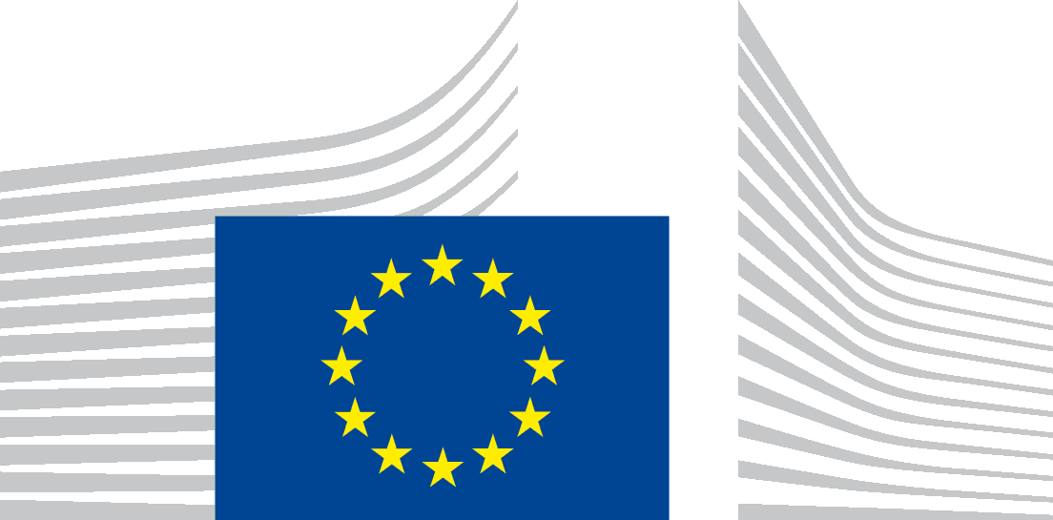 | COMISIA EUROPEANĂ  DIRECȚIA GENERALĂ OCUPAREA FORȚEI DE MUNCĂ, AFACERI SOCIALE ȘI INCLUZIUNE  Direcția E „Mobilitatea forței de muncă și afaceri internaționale”  Unitatea E1 „Mobilitatea forței de muncă, servicii publice de ocupare a forței de muncă, ELA”

Declarație privind accesibilitatea pentru Europass
Această declarație vizează conținutul publicat pe domeniul https://europa.eu/europass și toate subdomeniile sale.
Acest site este gestionat de DG EMPL – Unitatea E1 și este conceput pentru a fi utilizat de cât mai multe persoane, inclusiv de persoanele cu handicap.
Toți utilizatorii ar trebui să poată:
- să mărească textul cu până la 200 % fără probleme
- să acceseze majoritatea paginilor site-ului utilizând doar tastatura
- să navigheze pe cea mai mare parte a site-ului cu ajutorul cititoarelor moderne de ecran și al software-urilor de recunoaștere vocală (pe calculator sau telefon).
Site-ul este conceput în așa fel încât să se conformeze standardului tehnic EN 301 549 (v.3.2.1) pentru site-uri și aplicații mobile. Este respectat îndeaproape nivelul AA al Orientărilor privind accesibilitatea conținutului web (WCAG) – versiunea 2.1.

Conformitate
Acest site este parțial conform cu standardul tehnic EN 301 549 (v.3.2.1) și cu nivelul AA al Orientărilor privind accesibilitatea conținutului web (WCAG) – versiunea 2.1. Pentru mai multe detalii, consultați secțiunea „Conținut inaccesibil”.
Site-ul a fost testat ultima dată în aprilie 2023.

Actualizarea declarației
Această declarație a fost actualizată la data de 15.12.2023.

Observații
Spuneți-ne ce credeți despre accesibilitatea site-ului Europass. Vă rugăm să ne informați dacă întâmpinați obstacole în acest sens.
- Număr de telefon: 00 800 6 7 8 9 10 11 de oriunde din UE în zilele lucrătoare, între orele 09:00 și 18:00 CET, în orice limbă a UE* (apelurile sunt gratuite).
- Formularul pentru observații: Scrieți-ne prin intermediul formularului de contact Europass.
În general, departamentul responsabil din cadrul Comisiei răspunde în termen de 15 zile lucrătoare de la data primirii observațiilor.

Compatibilitatea cu browserele și tehnologiile asistive
Site-ul Europass este conceput în așa fel încât să fie compatibil cu următoarele tehnologii asistive standard, utilizate cel mai des:
- cea mai recentă versiune a browserelor Google Chrome, Mozilla Firefox și Microsoft Edge;
- în combinație cu cele mai recente versiuni ale tehnologiilor asistive.

Specificații tehnice

Accesibilitatea site-ului Europass se bazează pe următoarele tehnologii pentru a funcționa cu combinația specifică de browser web și orice tehnologii sau plugin-uri de asistență instalate pe calculatorul dumneavoastră:
- HTML
- WAI-ARIA
- CSS
- JavaScript

Conținut inaccesibil
Ne angajăm să asigurăm accesibilitatea site-ului Europass, dar există totuși limitări cunoscute pe care le abordăm în mod activ. Apreciem înțelegerea și răbdarea de care dați dovadă pe măsură ce depunem eforturi pentru soluționarea acestor probleme. Dacă întâmpinați o altă problemă în materie de accesibilitate, diferită de cele enumerate mai jos, vă rugăm să ne contactați.
Limitări cunoscute (a căror soluționare este planificată până la sfârșitul anului 2024):
- Unele pagini au un contrast slab de culori.
- Unele funcționalități nu sunt accesibile sau au o accesibilitate limitată pentru utilizatorii care folosesc doar tastatura.
- Majoritatea elementelor vizuale nu au descrieri de text alternativ în limba corespunzătoare.
- Unele câmpuri nu au etichete pentru cititoare de ecran sau tehnologii asistive similare.
- Unele mesaje de eroare nu sunt asociate în mod clar cu controale de formular.
- Unele documente sunt în format PDF și nu sunt accesibile.
- Unele pagini nu sunt pe deplin adaptate pentru cititoarele de ecran sau pentru tehnologiile asistive similare.
- Unele rubrici nu sunt structurate corect pentru tehnologiile asistive.
- Unele pagini au elemente de conținut, cum ar fi tabele și meniuri laterale, care s-ar putea să nu fie accesibile.
- Unele URL-uri nu au nume de cale corecte sau ușor de înțeles.
- Unele elemente nu sunt pe deplin adaptate la aplicațiile mobile.

